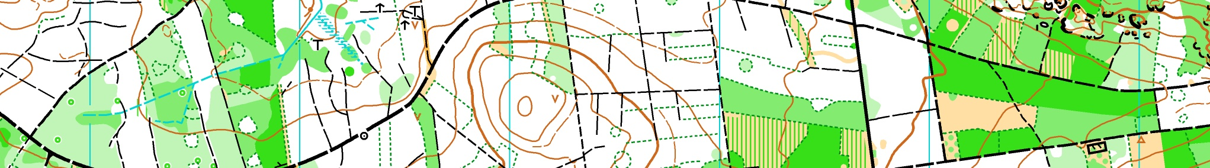

mapové soustředění SCD Ještědské oblasti

termín: 16. 5. – 18. 5. 2025 (pátek- neděle)

ubytování: chata Slovanka, Horní Maxov, Hrabětice
spíme na postelích s peřinami a povlečením

stravování: plná penze zajištěna od páteční večeře do nedělního oběda

příjezd na soustředění: pátek 16. 5. od 16:00 do 16:30
zahájení 1. tréninku bude v 17:00

konec soustředění: neděle 18. 5. kolem 15:30

cena soustředění: 1 300 Kč

Členové výběru platí 1 000 Kč.

přihlášky na soustředění: do 9. 5. přes přihlašovací tabulku.

Do tabulky se seznamem přihlášených se zapište sami. Napište tam i číslo čipu, se kterým budete na soustředění běhat. Informace: Mery 607 202 373, mery_borek@email.cz

program soustředění: pátek: odpoledne – překvapení od Mery

večer – noční OB

sobota: dopoledne – trať bez kódů

odpoledne – týmová hra

večer - miništafetky

neděle: dopoledne –překvapení od Vráti

odpoledne – ŠTAFETY – tříčlenné oddílové i

mezioddílové štafety

V neděli od 14:00 proběhne závod oddílových štafet. Kdo by oddílovou štafetu neměl, poběží ve štafetě s dalšími účastníky soustředění, kteří štafetu také nemají.

vezmi s sebou: buzolu, čip, mapník, červený fix na zakreslení postupů, dvoje oblečení na běhání, dvoje boty na běhání, ručník, toaletní potřeby, pláštěnku, spodní prádlo, malý batoh, bačkory, průkaz zdravotní pojišťovny (stačí kopie), číslo mobilu na rodiče, pořádnou čelovku nebo baterku, bačkory, láhev na pití a něco do ní, sušenky, léky (pokud nějaké musíte užívat), pyžamo, hodinky..

Pokud máš nějakou dietu, dej vědět. Nahlásíme to v jídelně.

Těšíme se na vás
Mery, Vráťa, Dádík, Petra a Tomík

